藤蔭高等学校へ行こう！
☆体験入学のおしらせ☆

日 時：８月２１日（金）
９：００～１２：００ 藤蔭高校のコースを紹介します！
♪好きなコースをA.B.Cの中から１つ選んでね♪

iiA 保育コース
①保育コースってどんなところ!?
（先輩たちが保育コースで学習することや取得できる検定について楽しく教えてくれるよ）
②保育コースの授業をのぞいてみよう
〇先輩たちによるパネルシアターや表現活動を披露します！
〇ピアノの授業体験（初心者でも大丈夫！ピアノに触れてみよう）

iiB 特進・進学コース
特進・進学コースの授業を体験しよう
★受けてみたい教科を選んでね★
国語：和歌を通して苦手な古典をちょっとだけ面白くした学習を体験！
英語：ListeningからReading･Speakingにチャレンジ!!
数学：規則性を見つけよう！数字や図形の中に隠されている規則性とは？
社会：歴史ブレイクタイム！
理科：身近な不思議！

iiC 情報経済科コース
①パソコンのスキルアップ！★ワードかエクセルかを選んでね★
（ワードでカレンダー作成！ エクセルで伝票作成！ 技術アップができます！）
②情報経済科プレゼンテーション！～情報経済科というところ～
（藤蔭の情報経済科って何をしているところ？将来役に立つ勉強がたくさん！資格もたくさん！）
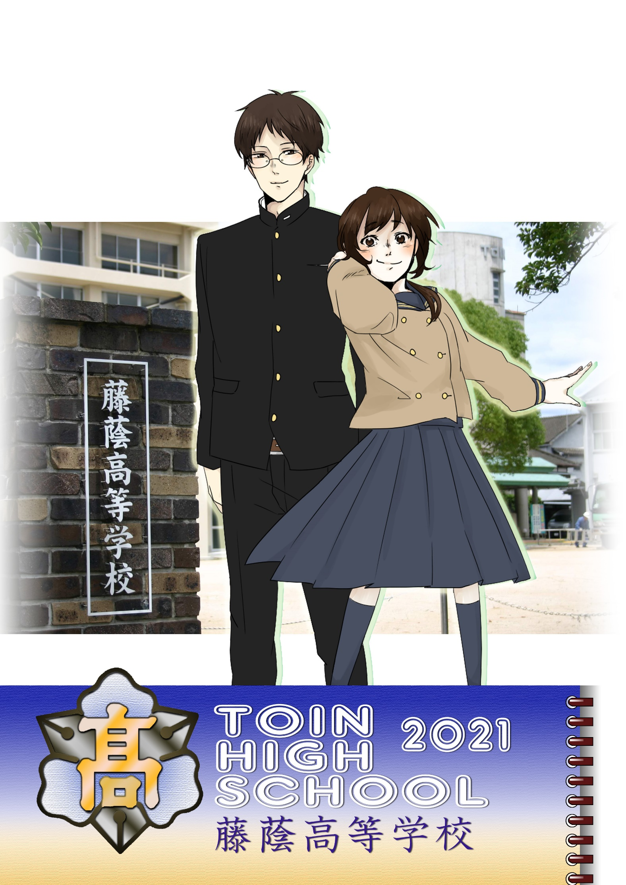
藤蔭高校の部活動！
参加者全員に 藤蔭オリジナルノートプレゼント！
オリジナルノート
オリジナル

野球部 男子バスケ部 女子バスケ部
男女駅伝・陸上部 サッカー部 弓道部
硬式テニス部 フェンシング部 吹奏楽部
書道部 英語クラブ インターアクトクラブ

